**11/04 CSS margin background-position box-sizing:border box**

先讀html語法

margin就是跟上一個元件隔開來  
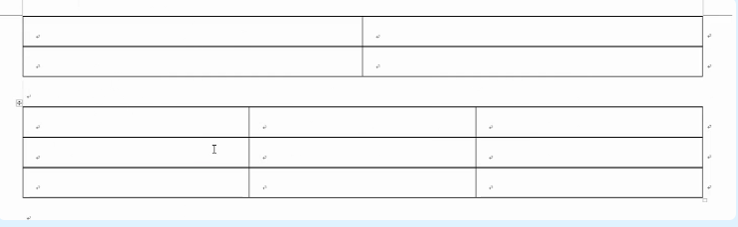

對上面元件叫做margin-bottom  
對下面元件叫做margin-top

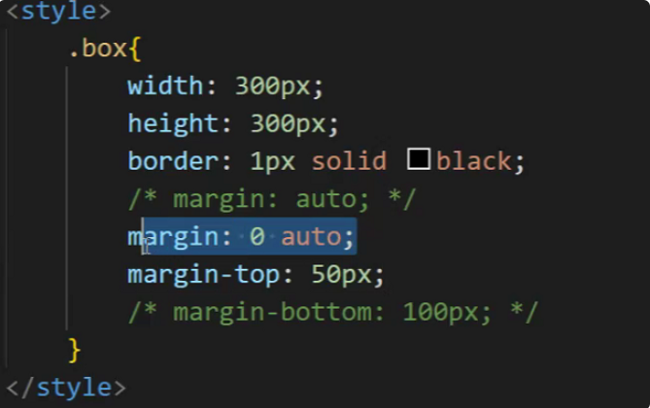 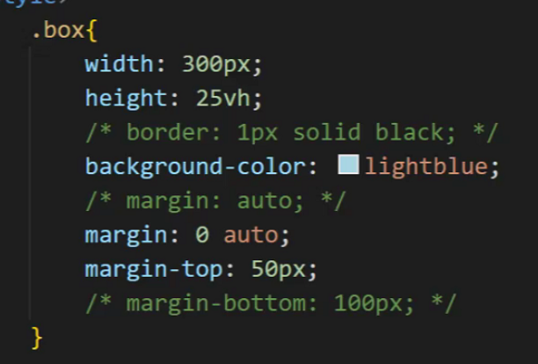  
順序很重要，要置中，margin:0 auto要放上面，然後再margin-top就會先放中間，然後也隔開了。 右邊->完成，沒用border因為會佔空間

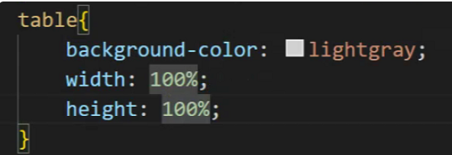

**div裡的table要上色，要設長寬高**

box三要素 –- 背景顏色、寬度、高度

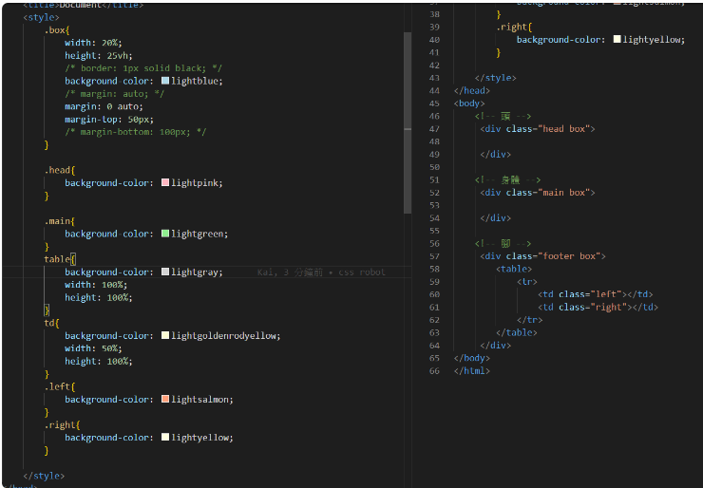

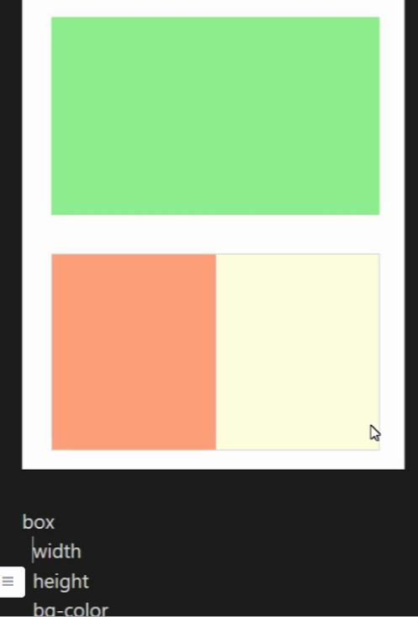

**margin**

margin就是四面八方的br~~  
圍繞四周，可以指定跟上下左右的距離  
bottom跟right比較少看到

Margin - Shorthand Property  
上右下左  
If the margin property has four values:

margin: 25px 50px 75px 100px;  
top margin is 25px  
right margin is 50px  
bottom margin is 75px  
left margin is 100px

The **auto **Value  
You can set the margin property to auto to horizontally center the element within its container.  
margin:auto水平置中

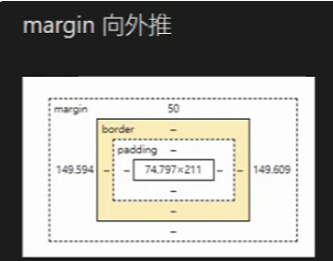

margin 向外推  
padding 內推

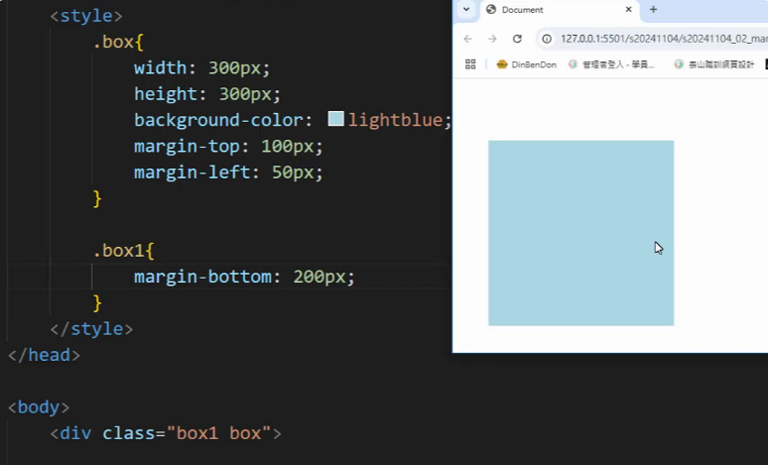

老師只有在表格裡面才會用padding

**box-sizing:border-box 懶人包永遠用這個**

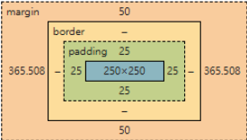

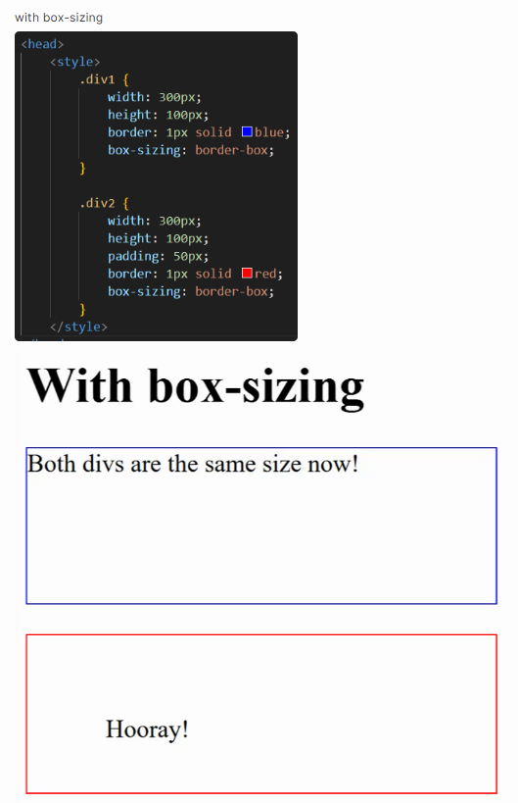

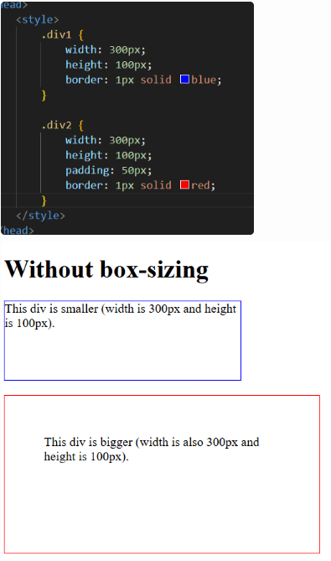

context-box 預設，但不太會用到，會變形，越來越大扭扭歪歪，詭異~  
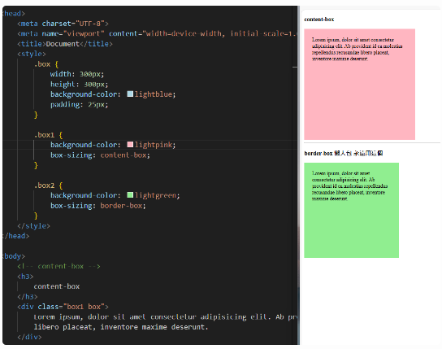

**background**

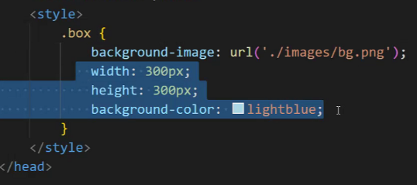  
box裡面一定要先設長、寬、顏色  
這樣要插入背景圖案才插得進去

img有自己的寬高  
但是 " bg-img插入是沒有寬高的，要看box的大小 "

用position去抓一些想要的圖案  
background-position:25% bottom;

background-img 運用：  
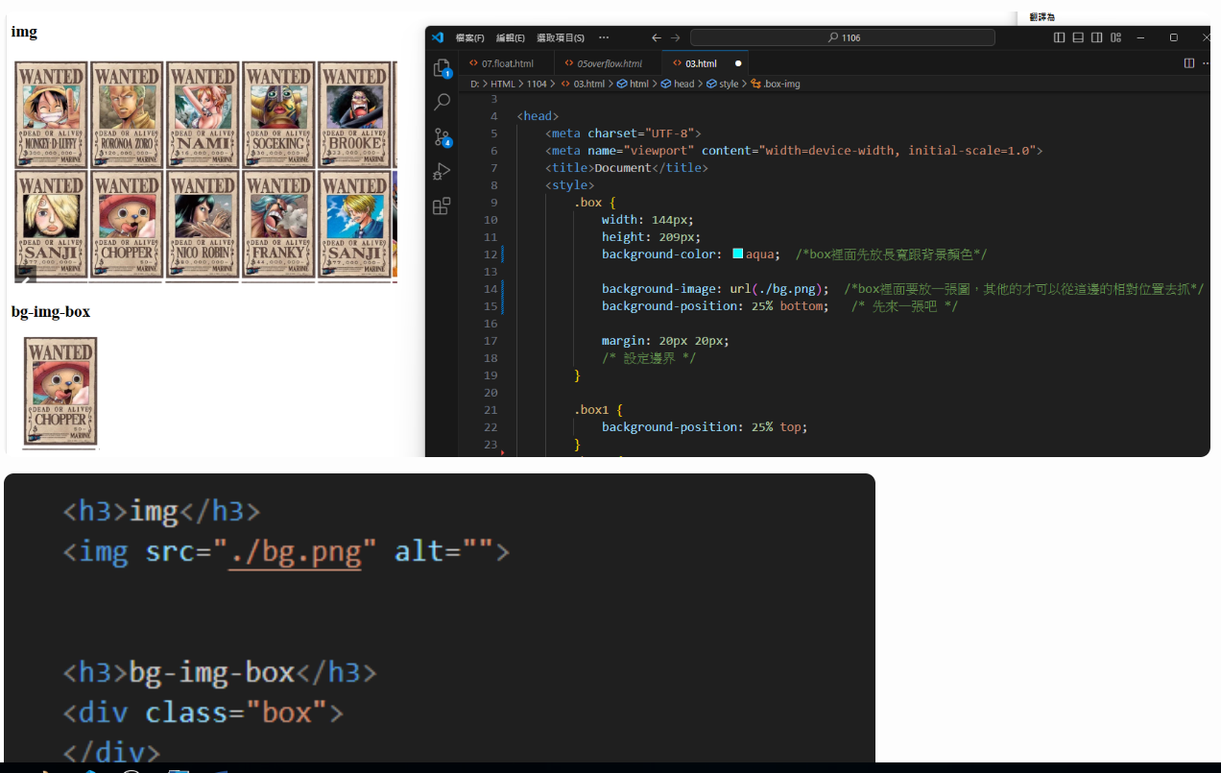

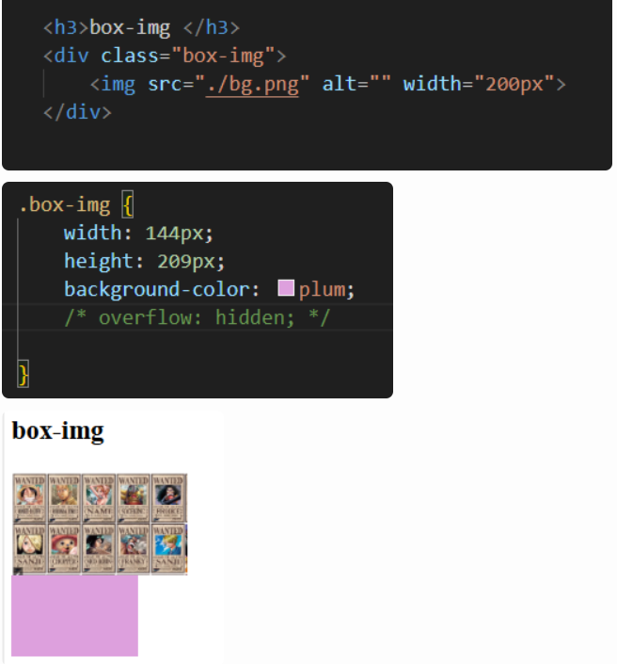

今日小結：

